LoRa

**Definição:**

LoRa (Low Range) é uma tecnologia de rádio que permite comunicação a longas distâncias a um baixo (muito baixo).

**Suas aplicações:**

As suas principais aplicações são em IoT, para comunicação e transmissão de dados recolhidos por diversos sensores (pressão, temperatura, humidade, luz, etc...) que depois são transmitidos para servidores locais ou remotos via IP.

**Alcance:**

Dependendo das condições dos equipamentos e interferências (prédios, topologias de terrenos), em áreas urbanas pode ir até 3-4 Km e em áreas rurais até 12 Km.

**Características do LoRa:**

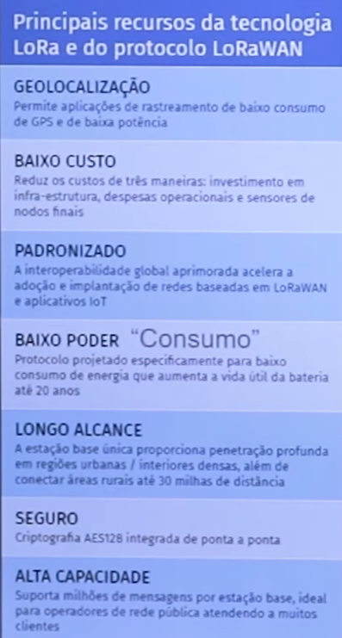

Figura 1 – Recursos da tecnologia LoRa

**Tipos de chip (ESP32 w/ LoRa):**

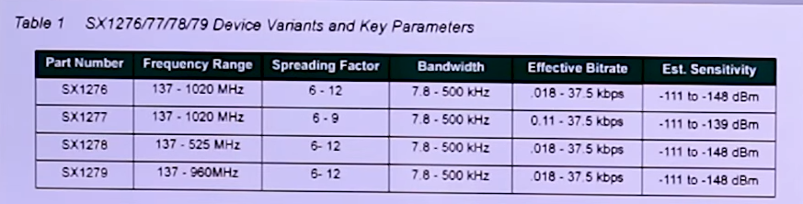

Figura 2 – Características por módulo

**LoRaWAN:**

Protocolo que define a arquitetura do sistema e os parâmetros de comunicação usando a tecnologia LoRa.

Este protocolo implementa os detalhes de funcionamento, segurança, qualidade do serviço, ajustes de potência visando maximizar a duração da bateria dos módulos, e os tipos de aplicações tanto do lado do módulo quanto do servidor.

LoRa -> Camada física da rede

LoRaWAN -> Camada lógica da rede

**Arquitetura da rede LoraWAN:**

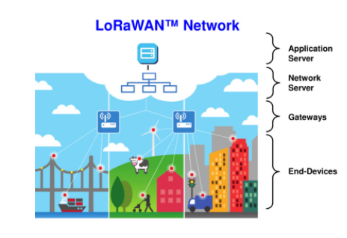

Figura 3 – Rede LoRaWAN

**End-Devices**

Sensores, leitores de consumo, botões, swicthes, etc...

**Gateways**

Equipamentos que recebem a informação enviada pelos end-devices. Um gateway pode receber dados de vários sensores e encaminhar a informação para o servidor.

**Classes de dispositivos**

**Classe A – Sensores**

Possuem bateria. A comunicação é bi-direcional. Receção após transmissão.

**Classe B – Atuadores**

Possuem bateria. A comunicação é bi-direcional. O atuador e gateway trocam informações para que o gateway saiba quando este está pronto a atuar.

**Classe C – Receção de dados sem atraso**

O módulo está sempre pronto a receber dados do gateway. Não é recomendado o uso de apenas baterias. O módulo como tem que estar sempre à escuta, consome mais energia que um módulo normal.

**PatientCare**

PatientCare é um projeto já existente que usa a tecnologia LoRa como método de comunicação entre as ‘Things’.

Tomando este projeto como exemplo de estudo para conhecer melhor a tecnologia LoRa, foram desenhados uns esquemas que representam a arquitetura do sistema.

**Arquitetura IoT**

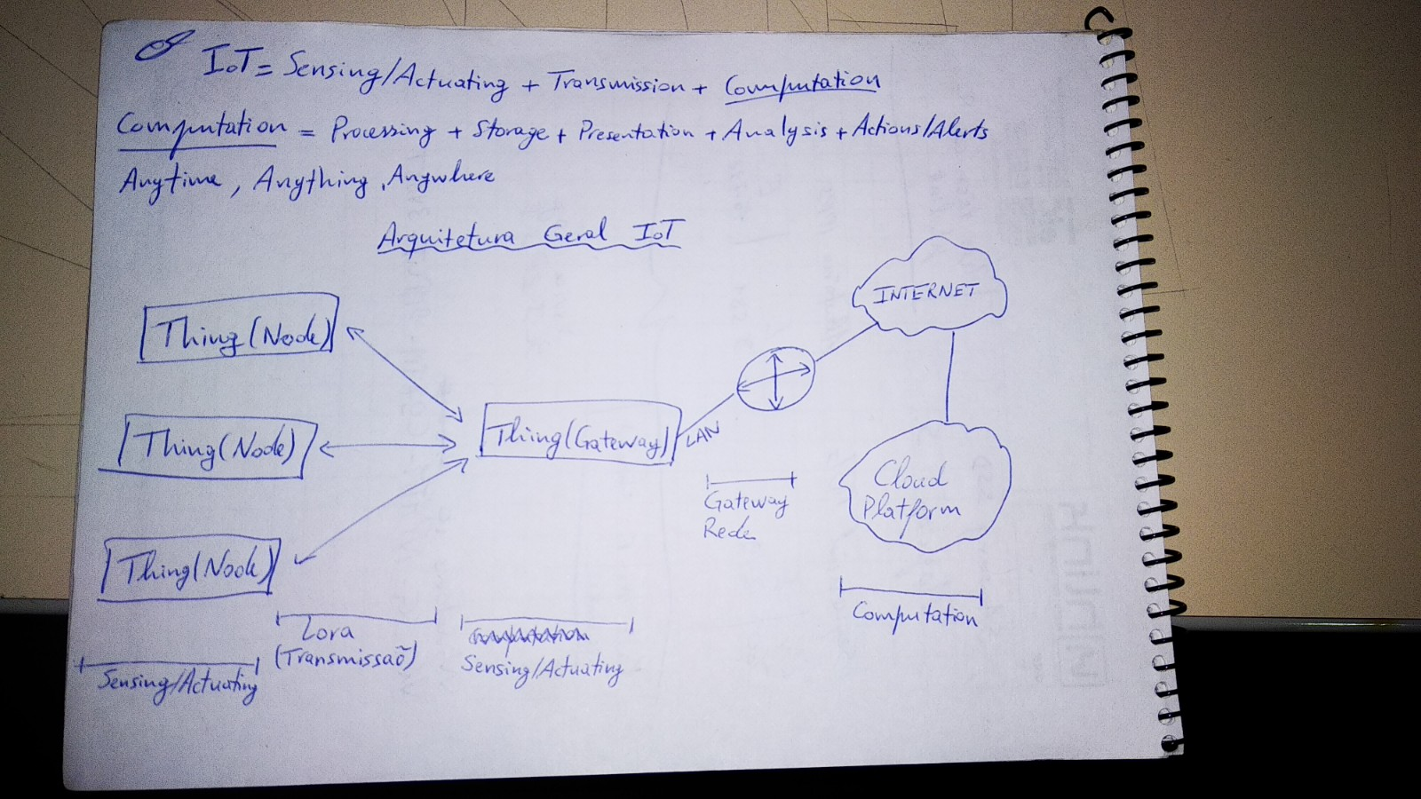

Figura 4 – Arquitetura IoT (PatientCare)

Neste esquema está representada a arquitetura IoT deste projeto.

Tratam-se de nós (‘things’), alimentados por bateria, que têm sensores ligados e que comunicam por LoRa os dados recolhidos pelos sensores. Depois existe a ‘thing’ que representa um gateway para os nós que comunicam via LoRa. De seguida, o gateway envia os dados via WiFi através da rede LAN para uma plataforma que está alojada na cloud. A plataforma é responsável por processar, analisar, guardar e apresentar a informação Anytime e Anywhere.

**Thing Architecture/Sensor Node Architecture**

**Node**

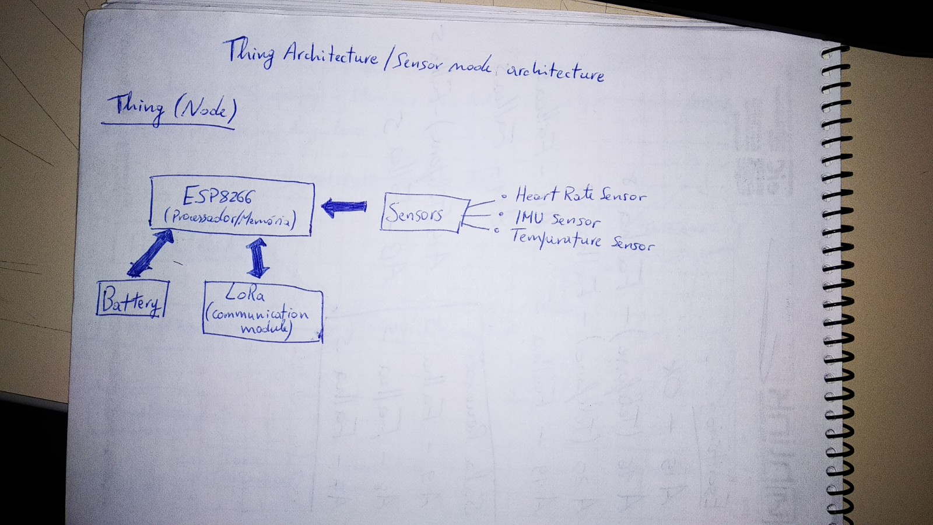

Figura 5 – Node Architecture

Na figura acima foi dissecada a ‘thing’ que representa os nós sensoriais. Estes nós são constituídos por um microcontrolador (ESP8266), são alimentados por uma bateria e possuem um módulo de comunicação que comunica via LoRa. Ao microcontrolador estão ligados vários sensores, como por exemplo o sensor de batimento cardíaco, IMU sensor (sensor de queda) e sensor de temperatura.

A idea é este nó (wearable) ser usado por pacientes e que monitoriza constantemente o bem-estar do paciente através dos sensores.

**Gateway**

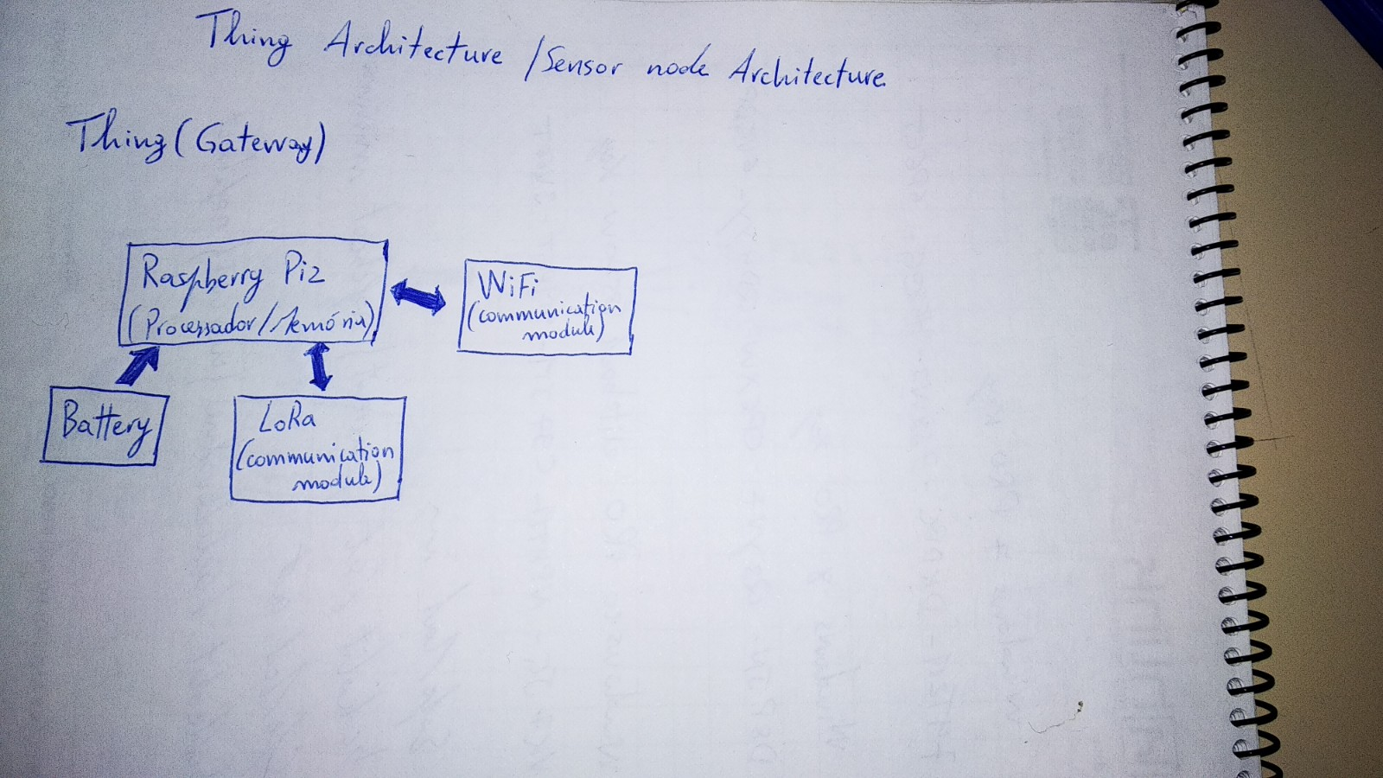

Figura 6 – Gateway architecture

O gateway é constituído por um Raspberry Pi 2, alimentado por uma bateria e equipado com dois módulos de comunicação, um para comunicação com os ESP8266 via LoRa e outro módulo, WiFi para envio de dados para a plataforma na cloud.

Figura 7 – PatientCare prototype

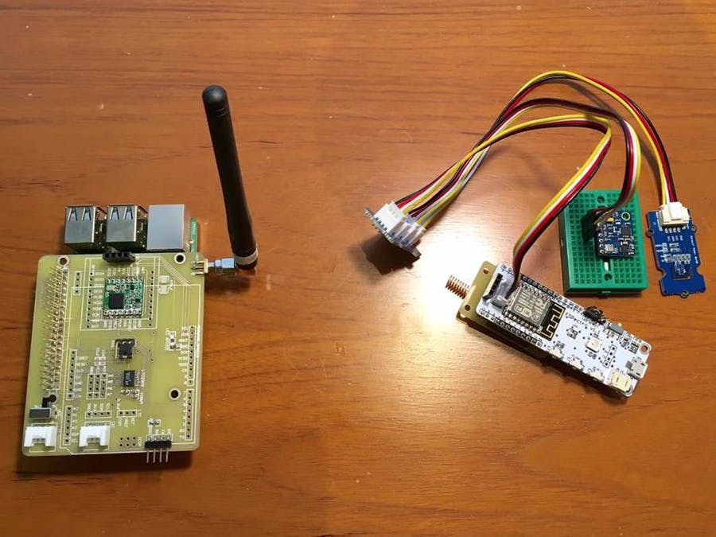

Fonte: https://www.hackster.io/andri/patientcare-8ca30b?ref=tag&ref_id=lora&offset=15